|  |  |  |
| --- | --- | --- |
| |  | | --- | | МИНОБРНАУКИ РОССИИ | | Федеральное государственное бюджетное образовательное учреждение высшего образования **«МИРЭА − Российский технологический университет»**  **РТУ МИРЭА** |   **Институт комплексной безопасности и специального приборостроения (ИКБСП)** |
|  |

|  |  |
| --- | --- |
| **ОТЧЕТ О ВЫПОЛНЕНИИ ПРАКТИЧЕСКОЙ РАБОТЫ № 6** | |
|  | |
| Выполнил студент группы БИСО-01-19 | Сафьянов Александр Сергеевич |
|  |

Москва 2020

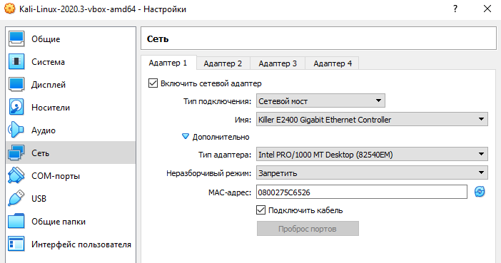

**TEAMVIEWER**

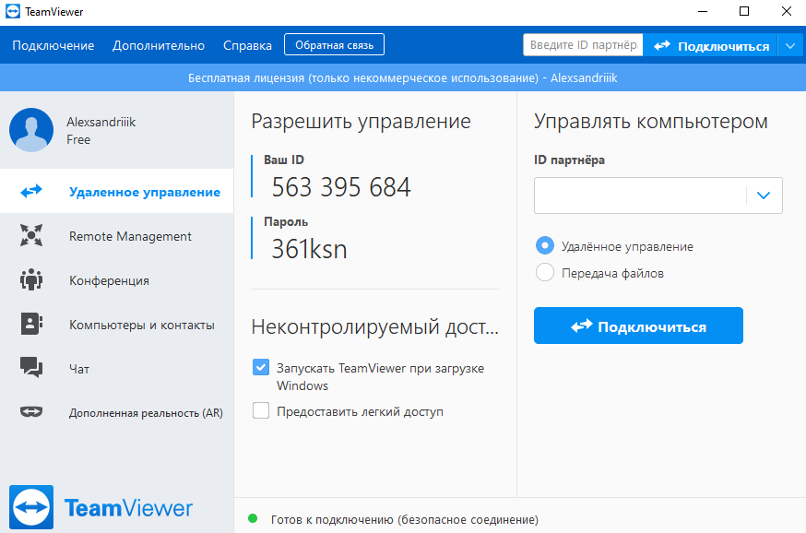

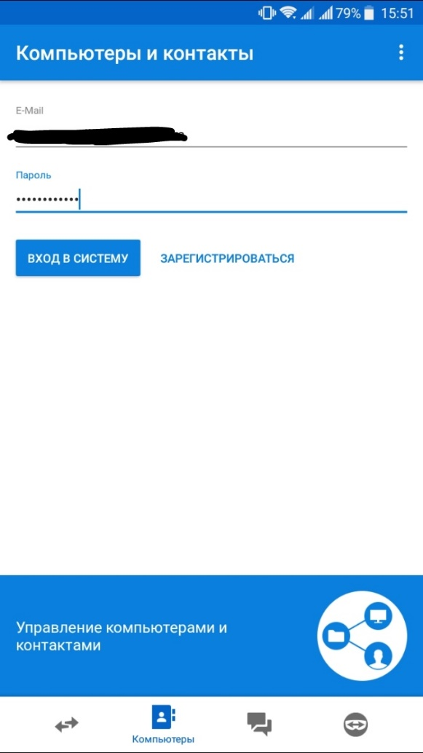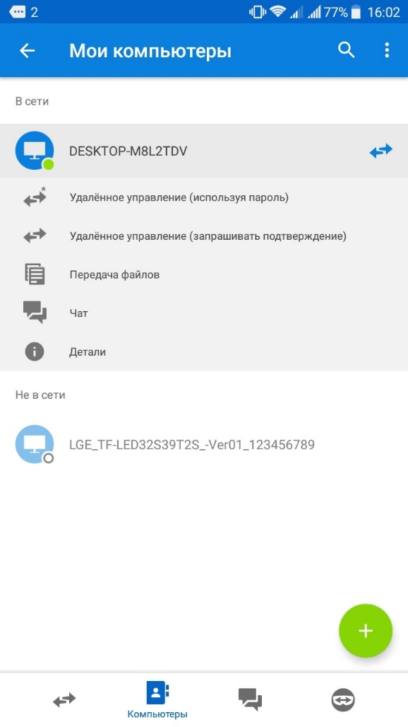

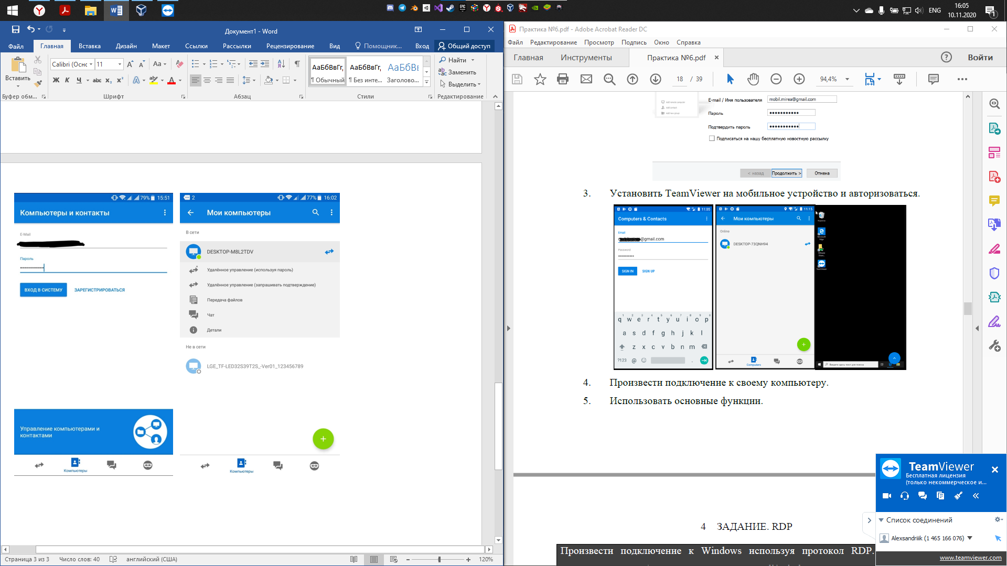

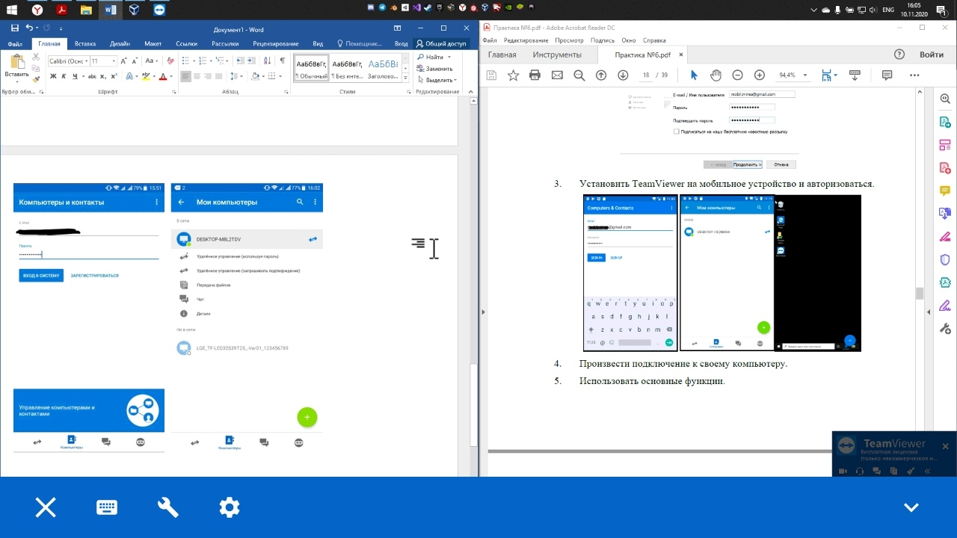

Передача данных:

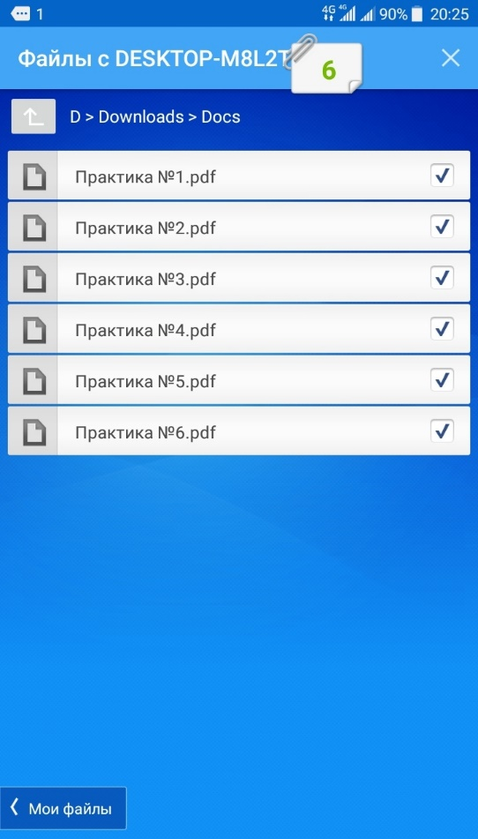 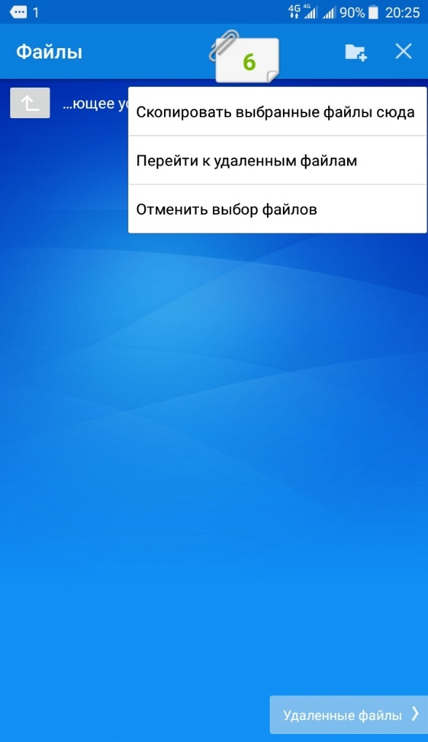 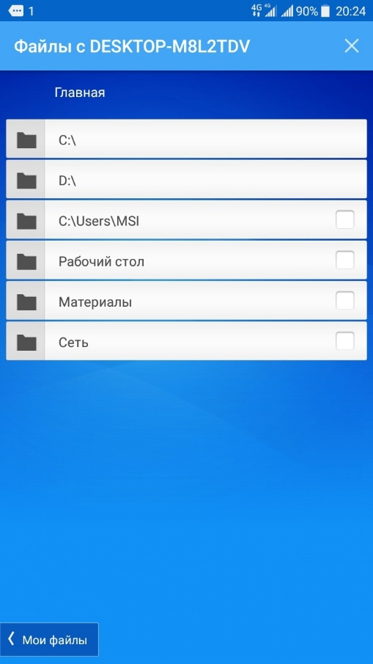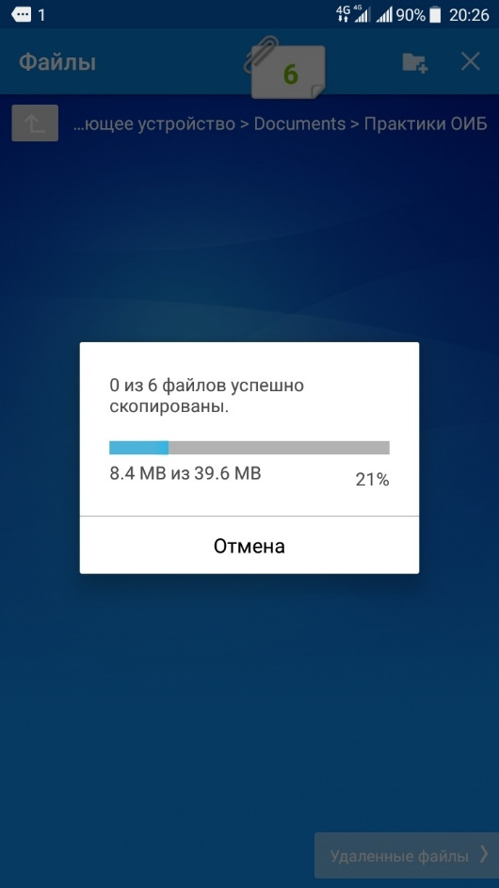

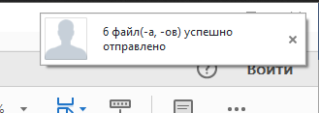

**RDP**

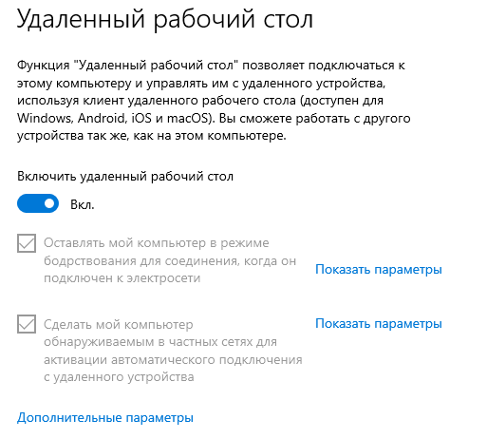

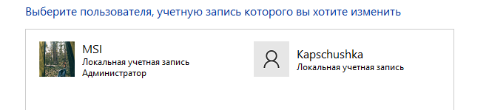

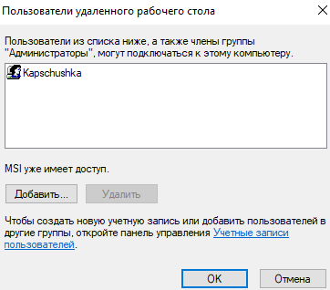

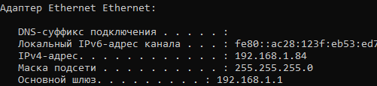

192.168.1.84

**С мобильного приложения** Microsoft Remote Desktop**:**

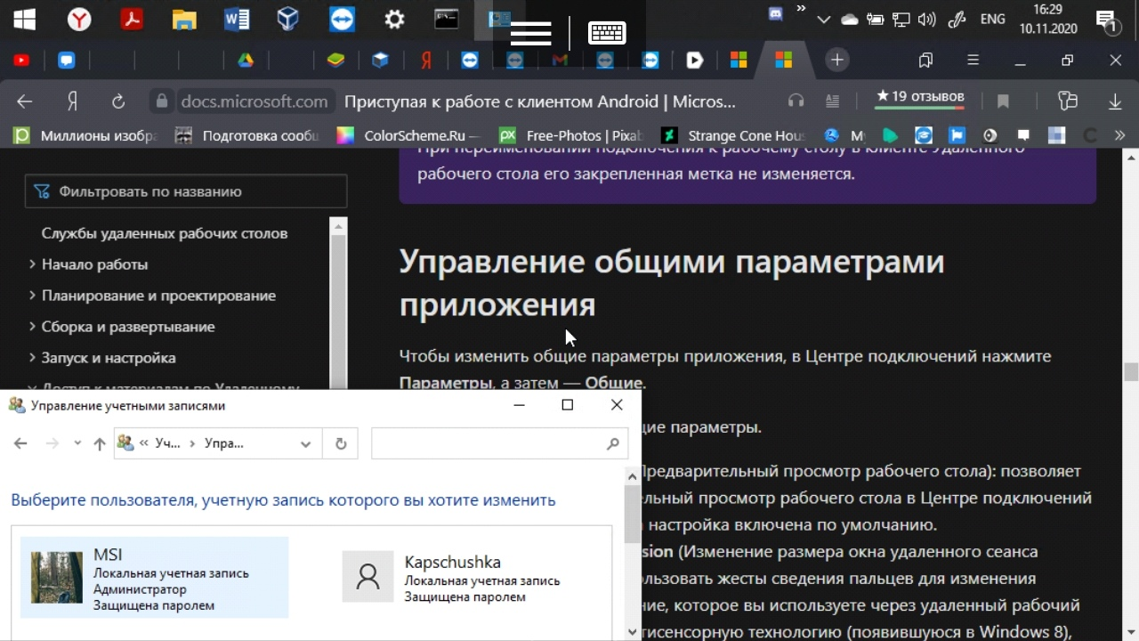

**Linux:**

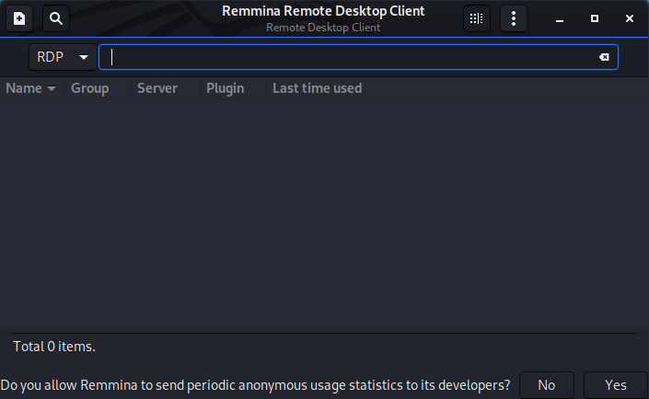

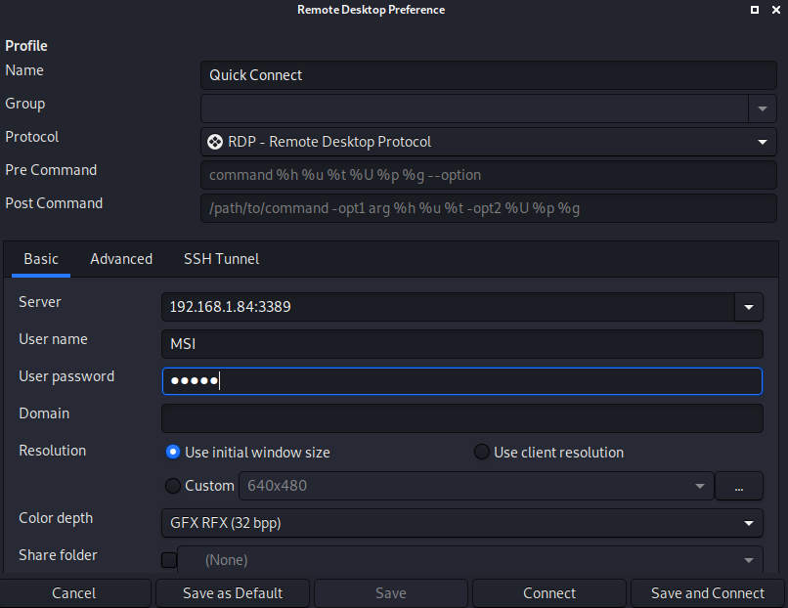

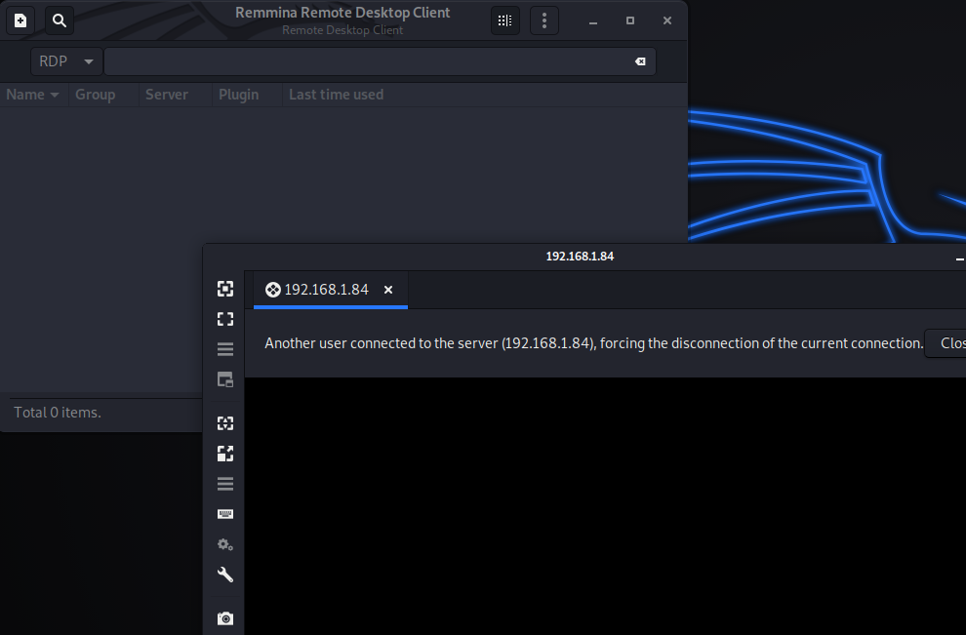

**SSH**

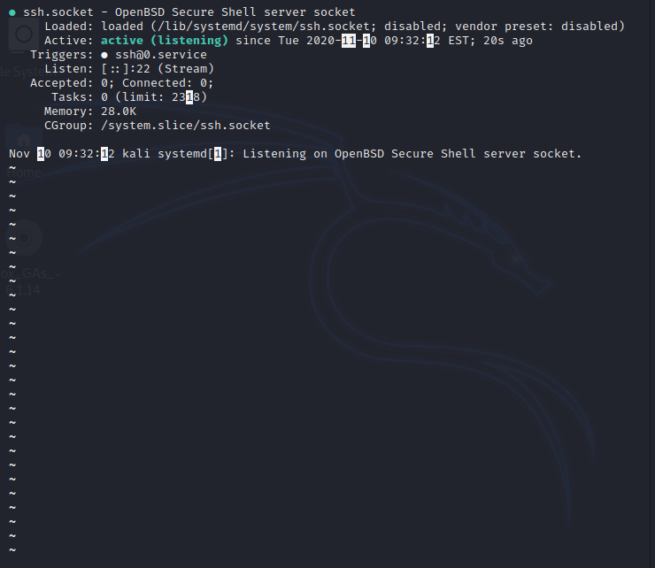



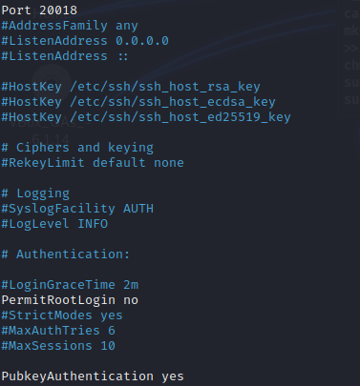

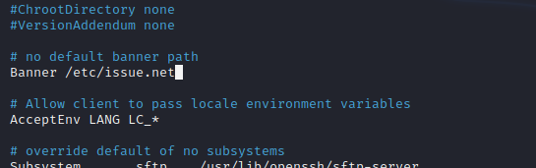

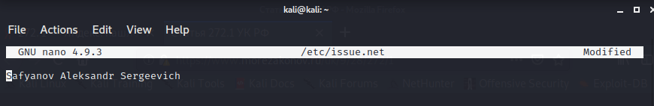

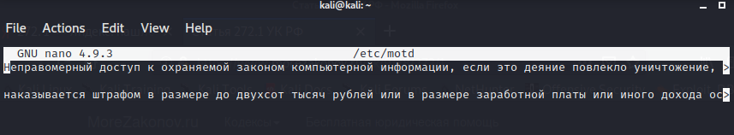

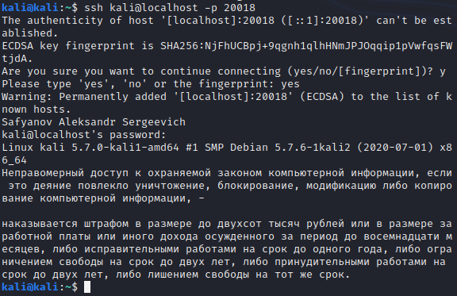

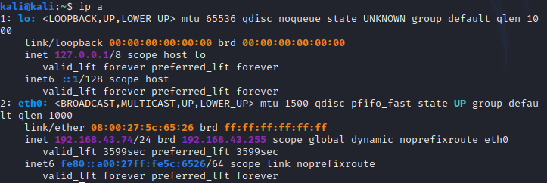

Подключение с OC Linux:

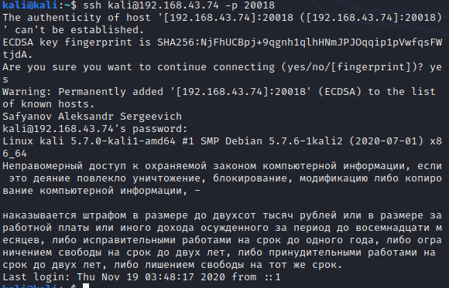

С другого пользователя

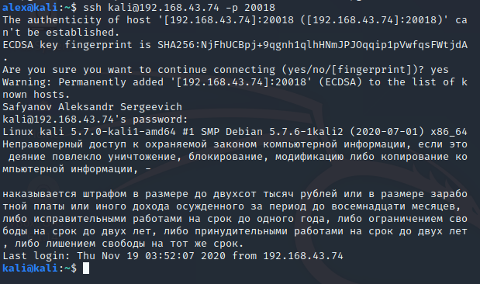

Подключение с OC Windows - Bitvise:

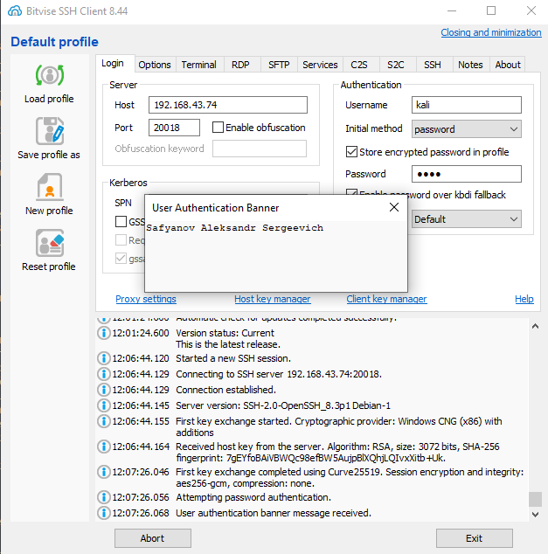

**Ключи**

Linux

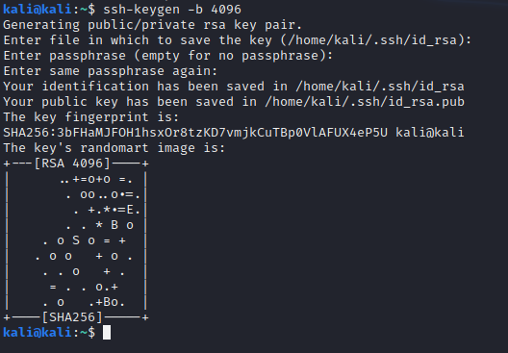

Windows

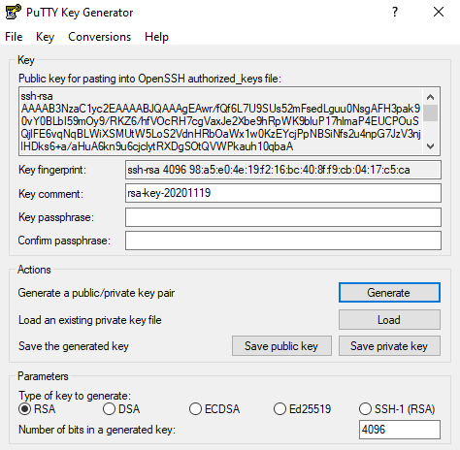



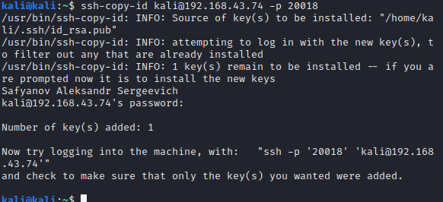

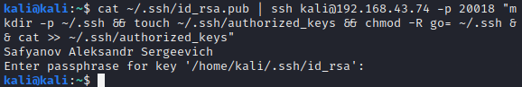

Аутентификация на сервере с использованием ключей SSH:

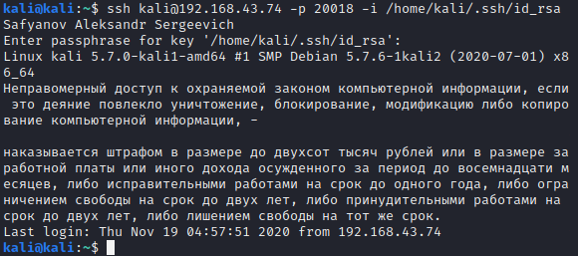

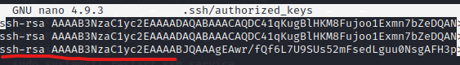

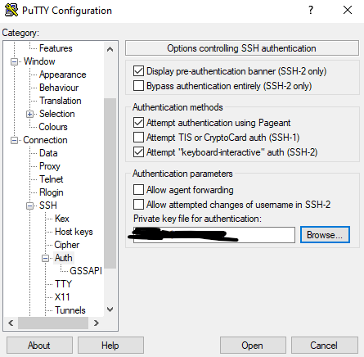



**Задание**

Создать в любом из облачных сервисов Yandex, Oracle, Google, Amazon

тестовый сервер. Произвести настройки ssh соединения.

Сервис Google:

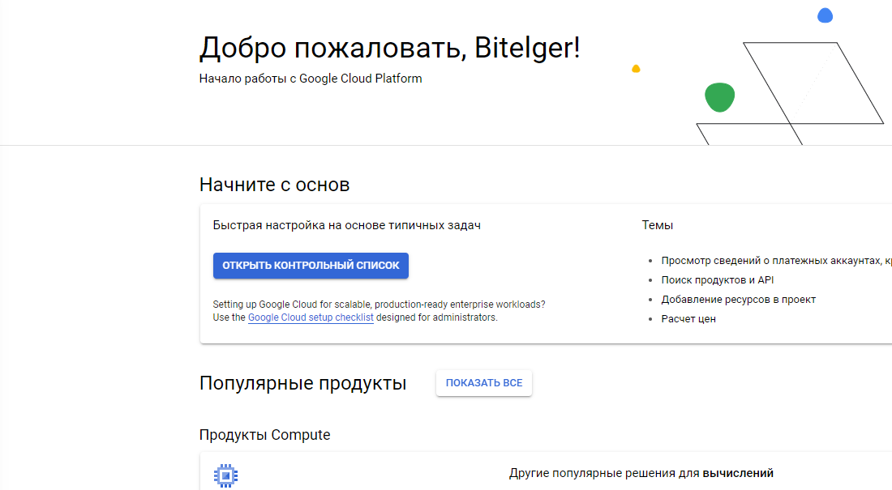

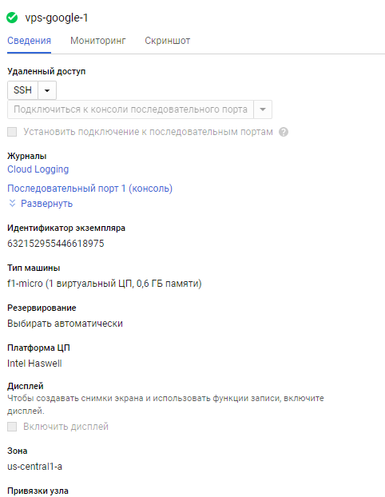

Подключение через Putty удалось

